МИНИСТЕРСТВО НАУКИ И ВЫСШЕГО ОБРАЗОВАНИЯ РОССИЙСКОЙ ФЕДЕРАЦИИ

Федеральное государственное бюджетное образовательное учреждение

высшего образования

**«КУБАНСКИЙ ГОСУДАРСТВЕННЫЙ УНИВЕРСИТЕТ»**

**(ФГБОУ ВО «КубГУ»)**

**Факультет компьютерных технологий и прикладной математики**

**Кафедра вычислительных технологий**

**ЛАБОРАТОРНАЯ РАБОТА №11**

**Дисциплина: Теоретические основы компьютерной графики**

**Тема: «ВЕРСТАК CURVES»**

Работу выполнил:________________________________ Ахвердян Г.А.

Направление подготовки: 02.03.02 Фундаментальная информатика и информационные технологии

Направленность (профиль): Математическое и программное

обеспечение компьютерных технологий

Преподаватель: ______________________________ Е. Е. Полупанова

Краснодар

2024

**Цель работы:** научиться использовать верстак Arch для создания модели здания в трехмерном пространстве и создавать по нему техническую документацию

**Ход работы:**

Основание

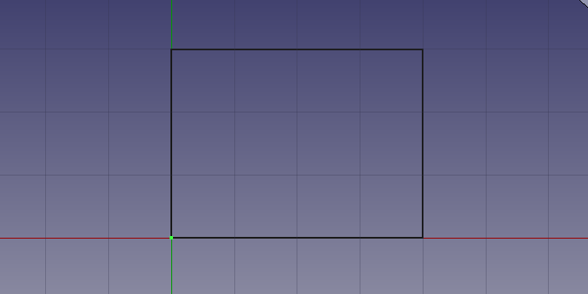

Рисунок 1 – Основание

Стены

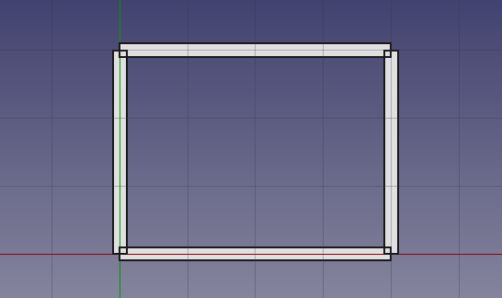

Рисунок 2 – Возведение стен

Параметры стены

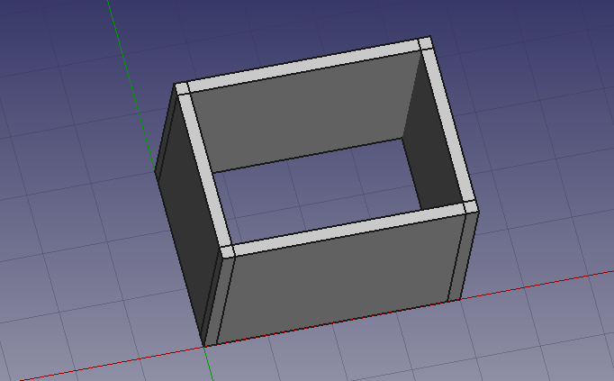

Рисунок 3 – Изменение параметров «выравнивание» и «высота»

Объединение

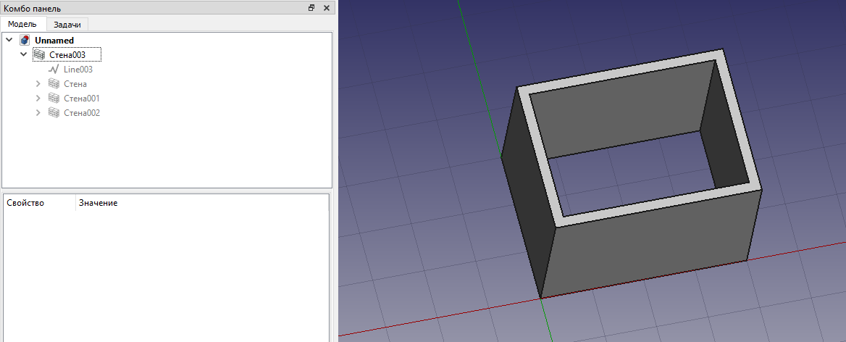

Рисунок 4 – Объединение стен

Дверь

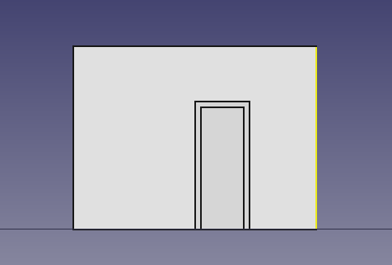

Рисунок 5 – Вставка двери

Окно

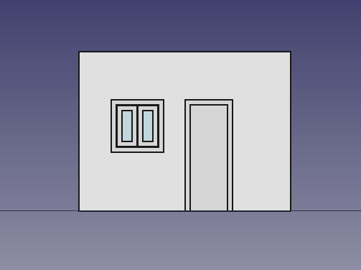

Рисунок 6 – Вставка окна

Фундамент

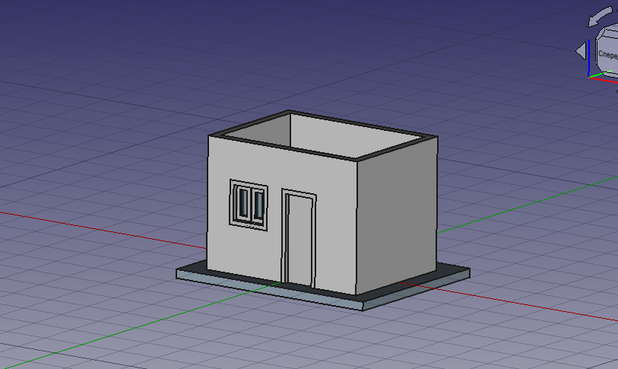

Рисунок 7 – Моделирование основания

Балки

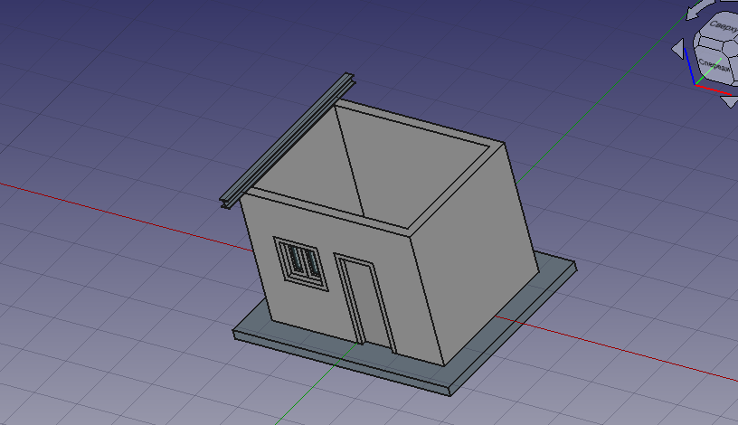

Рисунок 8 – Перемещение балки

Клоны

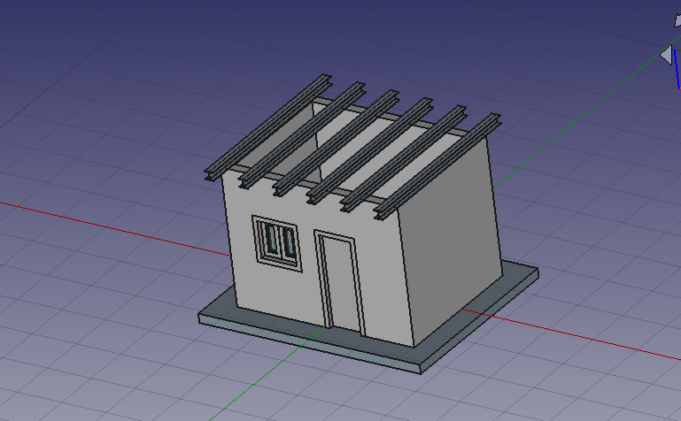

Рисунок 9 – Создание массива элементов

Крыша

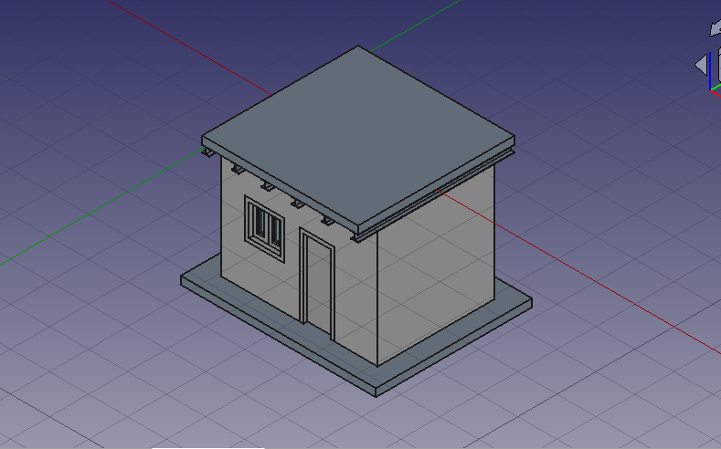

Рисунок 10 – Создание плиты над балками

Модель

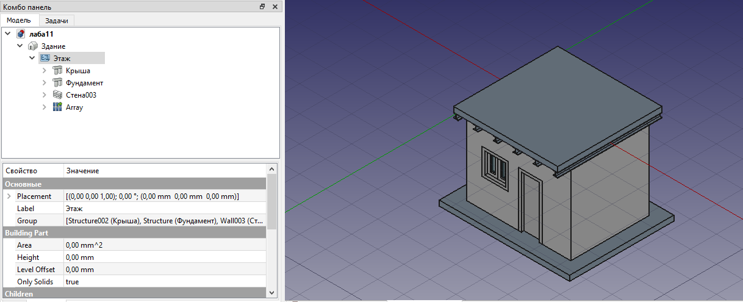

Рисунок 11 – Модель здания

Простановка размеров

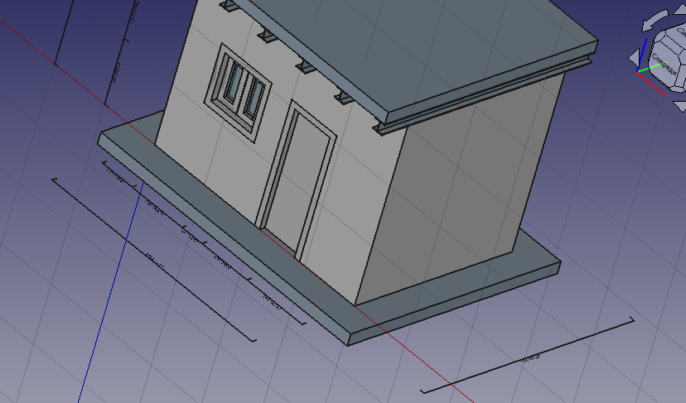

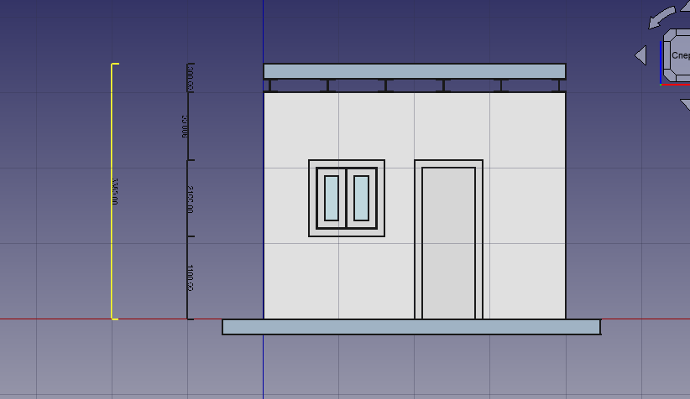

Рисунок 12 – Размеры на плоскостях XY, XZ

Сечения

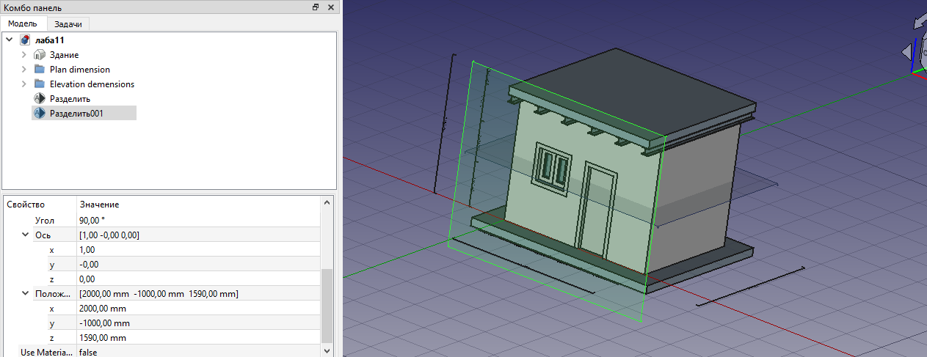

Рисунок 13 – Плоскость сечения параллельная XY Технический чертеж

Чертеж

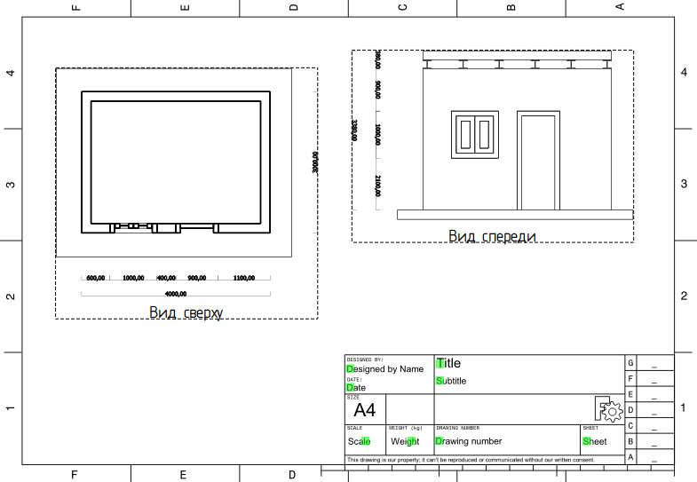

Рисунок 14 – Технический чертеж

**Ответы на вопросы:**

**1.** Для чего предназначен верстак Arch?

Верстак Arch предназначен для моделирования зданий BIM с помощью параметрических архитектурных элементов: стен, балок, крыши, окон, лестниц, труб.

**2.** Какие панели инструментов содержит верстак Arch?

Верстак Arch содержит все панели инструментов из верстака Draft и архитектурные элементы

**3.** С какими верстаками тесно взаимосвязан верстак Arch?

Верстак Arch тесно взаимосвязан с верстаком TechDraw

**4.** Что такое «хозяин» и «дополнение»?

• Хозяин – это тот объект, к которому присоединяются все остальные, как правило он при выделении всегда последний

• Дополнение – этот тот объект, который присоединяется к хозяину

**5.** Какую структуру должна иметь модель здания, чтобы ее можно было сохранить в формате IFC?

Для начало необходимо в комбо панели выделить все элементы нашего здания и использовать иструмент «Этаж», далее выделить Этаж и использовать инструмент «Здание»

**6.** Как создать плоскость сечения в верстаке Arch?

Необходимо выделить здание в дереве проекта и использовать инструмент «Плоскость сечения»

**7.** Из какой последовательности шагов состоит процесс размещения размеров на трехмерном чертеже?

• Создаем желаемые секущие плоскости для различных видов.

• Переключаемся на верстак TechDraw.

• Вставим «Страницу по умолчанию».

• Выделим желаемую секущую плоскость и используем инструмент «Вставить объект верстака Arch»

**Вывод:**

В ходе лабораторной работы были получены навыки по использованию верстака Arch для создания модели здания в трехмерном пространстве, а также создания технической документации для данной модели